ghe


- Identifică obiectele, apoi scrie câte o propoziţie cu acelea care conţin grupul „ghe“.
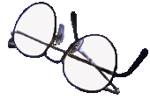

- Completează cu grupul de litere ghe sau che:
_____aţă, _____ie, în_____ţată, pere_____, _____ţar, _____m, ridi_____, _____muit, An_____lina, Ena______, ______ară, ______me, ______me, ve______.

- Înlocuieşte grupul de litere ge cu grupul ghe în cuvintele:
gem, George, geme, Getuţa

- Completează cu silabe potrivite:

ghe ghe

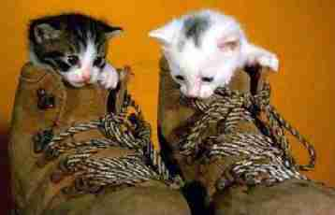
- Încercuieşte propoziţia corespunzătoare desenului:
Pisicile se ascund în ghete.
Ghetele nu au şireturi.

- Completează propoziţiile cu cuvinte potrivite care să conţină grupul ghe:
Iarna, apele râurilor ______________________.
Vara, îmi place să mănânc ______________________.
Elevii se __________________ la ieşire. Vor să iasă mai repede.
Băiatul stă _____________________ de durere.

